TP N°1 : ÉLECTRISATION PAR FROTTEMENT
Introduction :

Certaines substances, lorsqu’on les frotte, sont susceptibles de provoquer des phénomènes surprenants : attraction de petits corps légers par une règle en plastique frottée, placage par frottement d’une feuille de papier sur un revêtement plastifié, redressement des cheveux avec un peigne, étincelles lorsqu’on froisse certains tissus synthétiques, décharge électrique ressentie en refermant la portière de son véhicule, en échangeant une poignée de main etc.

Le langage courant associe à ces phénomènes l’adjectif électrique.

Dès 600 avant Jésus Christ, Thalès de Milet rapporte l’observation de l’attraction de corps légers, tels que des petits fétus de paille ou de petits fragments de plume, par un bâton d’ambre jaune (résine fossile de conifères utilisée en bijouterie) frottée. Le terme électricité vient du mot grec « élektros » qui signifie « ambre ». L’adjectif « électrique » est introduit à la fin du XVIéme siècle par le savant anglais William GILBERT.

Objectifs :

- Réaliser des expériences d’électrisation par frottement

- Connaître la différence entre un conducteur et un isolant.
- Savoir interpréter ces notions en terme de charges .

  - Expériences d’électrisation par frottement

    - Expérience 1 :

- Frotter une règle en plastique avec un tissu en coton ou avec une fourrure et l’approcher de la petite sphère d’un pendule électrostatique (attention à ne pas toucher la boule avec la règle. S’il y a eu contact, décharger la sphère avec la main avant de recommencer).
 | Qu’observe-t-on ? | Le pendule est attiré
b. | S’agit-il d’une action de contact ou d’une action à |  |  | distance ?
 | Action à distance
c. | L’action exercée par la règle et subie par la sphère dépend-elle
 | de leur distance mutuelle ? |  | Oui

- S’agit-il d’une attraction ou d’une répulsion ? Attraction

  - Expérience 2 :

Support
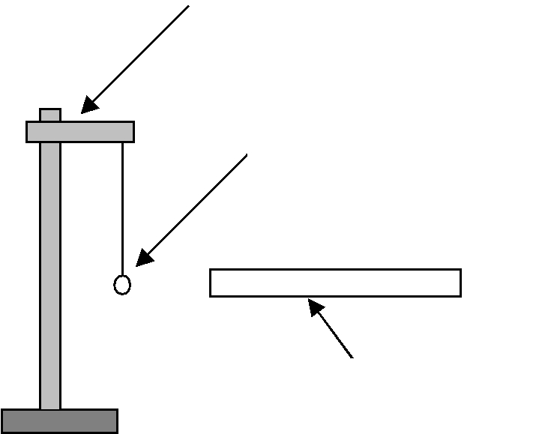

Petite sphère

Règle en plastique

Figure 1 : Electrisation d’un pendule

Reprendre l’expérience en utilisant une tige de verre frottée avec un autre morceau de tissu (en laine ou, mieux, en soie). Comparer les résultats aux précédents. Même résultats

Commentaires pour le prof :

Après frottement, la règle ou le corps du stylo présentent la même faculté d’attirer des corps légers qu’un morceau d’ambre frottée : ils sont dits « électrisés » par

frottement. Initialement neutres, ils se sont chargés en électricité: une charge électrique s’accumule sur la surface frottée.

1

II Caractère isolant ou conducteur d’un matériau

a. Tous les corps s’électrisent-ils par frottement ? Non

Par expérience, il ne revient pas au même de se coiffer avec un peigne métallique qu’avec un peigne en matière synthétique. Avec le premier les cheveux restent davantage plaqués au cuir chevelu tandis qu’avec le second la chevelure gonfle davantage.

- Utiliser une tige métallique (cuivre, fer, etc.) et, après l’avoir frottée énergiquement, l’approcher de la sphère. Cette dernière subit-elle une action au cours de l’approche de la tige métallique ?Non

- Toutes les substances ont-elles le même comportement électrique ?Non, certaines substances frottées permettent des phénomènes électriques, d’autres non.

- A quelle catégorie appartiennent les substances qui agissent sur la sphère après frottement : substances
isolantes ou substances conductrices ? Substances isolantes

- Dans le cas d’un conducteur, les charges électriques apparues par frottement à la surface de la partie frottée pourraient-elles s’y maintenir ? Non, elles sont très mobiles et se répartissent dans tout le matériau

- D’où vient la différence entre isolants et conducteurs ? De la mobilité des charges

Commentaires pour le prof :

Après frottement tous les corps ne présentent pas al même faculté d’attirer des corps légers. Ceux qui présentent cette faculté sont qualifiés d’ isolants et les autres de conducteurs.

L’Anglais Stephen Gray (1666 ?-1736) fut l’un des premiers à classer les matériaux suivant deux catégories : les isolants comme le verre, la résine, la soie et les conducteurs comme les métaux, le corps humain.

La différence entre un isolant et un conducteur provient de la mobilité des charges dans le matériau. Dans un isolant une charge microscopique reçue en un endroit reste confinée dans la zone où elle a été déposée, tandis que dans un conducteur, cette même charge peut s’y déplacer librement.

    - Les deux sortes d’électricité :

- la force électrique exercée par la partie frottée d’un matériau isolant sur un corps léger est associée une caractéristique appelée charge électrique. Existe-t-il plusieurs sortes de charges électriques ?

      - Expérience 1 :

  - Sur deux rails isolants (deux pailles par exemple) placer une paille A préalablement frottée avec un tissu en coton.

Frotter avec le même tissu une seconde paille et placer cette seconde paille B sur les rails. En la poussant avec l’ongle de manière à la maintenir
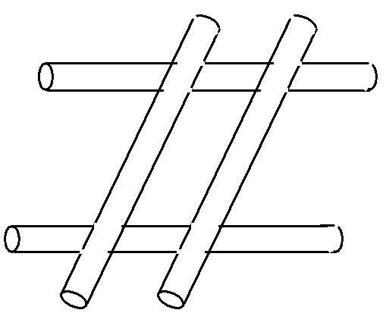 | parallèle à la première chercher à la rapprocher et observer (figure 2). |  | A | B
b. | Qu’observe-t-on ? Les deux pailles se repoussent |  | Figure 2 : Pailles A et B frottées
c. | Comment qualifie-t-on les actions de B sur A et de A sur B ? | Réciproques

2

  - Expérience 2 :

- Replacer la première paille après l’avoir rechargée par frottement
avec le tissu précédent et recommencer la même expérience qu’en Paille A

premièrement avec une tige de verre préalablement chargée par

frottement avec un tissu en soie ou en laine.
Approcher lentement et observer (figure 3).

b. Qu’observe-t-on ? Les deux pailles s’attirent

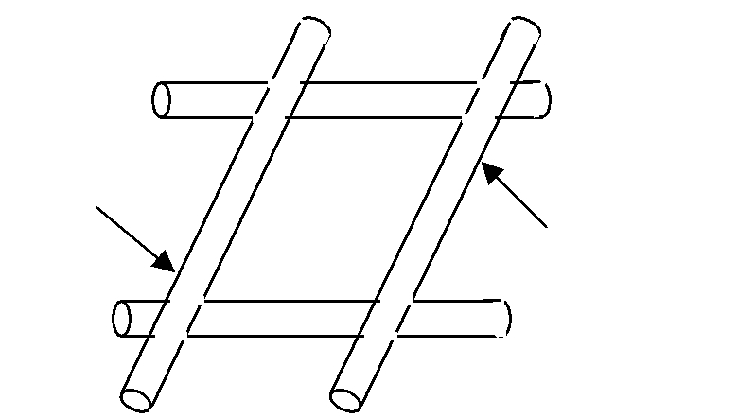

Tige en verre B’

Figure 3 : Paille et tige en verre frottée

c. La charge électrique portée par la tige de verre diffère-t-elle de celle portée par la paille ? Oui, elles sont opposées

3) Expérience 3 :

Reprendre l’expérience du 1°) avec deux tiges de verre frottées de la même manière. Les deux tiges s’attirent-elles ou se repoussent-elles ? Elles se repoussent

  - Conclusion :

- Quelles sont les deux « sortes » d’électricité ? Positives et négatives

- Dans quel cas y a-t-il attraction ? Charges électriques de signes contraires

- Dans quel cas y a-t-il répulsion ? Charges électriques de mêmes signes

Lorsqu’on frotte une tige de verre avec un tissu en laine ou en soie il apparaît une charge positive sur la partie frottée du verre.

d. Apparaît-il une charge sur la partie frottée du tissu ? Oui

- Quel est son signe ? Une charge opposée

- Reste-t-elle localisée sur la partie frottée du tissu ? Oui

- Y a-t-il eu création ou transfert de charges ?Il y a transfert de charges

- Quel principe de physique doit être respecté Principe? de conservation de la charge électrique

Commentaires pour le prof :

Charles Du Fay (1698-1739), botaniste français, not a le premier, vers 1733, l’existence de deux « électricités » : l’une obtenue en frottant du verre, l’autre obtenue en frottant des corps résineux. Quelques années après, Benjamin Franklin (1706-1790) les appela électricités positive et négative, choisissant

arbitrairement d’appeler positive l’électricité portée par une tige de verre frottée avec un morceau de soie¹.

Dans le langage actuel, nous retiendrons que « deux charges de même signe se repoussent et deux charges de signes contraires s’attirent . »

Benjamin Franklin interpréta le phénomène d’électrisation à partir du principe de conservation de la charge électrique, précédemment mis en évidence par William Watson, physicien anglais. La charge totale (somme algébrique des charges positives et négatives) dans un système isolé est constante.

Mis en contact, deux corps frottés se chargent d’électricités de signes contraires. Les électrons des couches externes des atomes étant les charges les moins liées, il y a transfert d’électrons d’une substance vers l’autre.

Le signe de la charge électrique qui apparaît sur un corps frotté dépend de sa nature mais aussi de la nature du matériau avec lequel on le frotte. Les atomes des divers éléments chimiques qui composent la nature n’ont pas tous la même affinité pour les électrons. Une substance, placée en contact avec une deuxième substance, peut en attirer des électrons et se charger négativement, mais peut, au contact avec

3

une autre substance se comporter vis à vis de cette dernière comme donneuse d’électrons et se charger positivement. Ainsi de l’ambre, frottée avec un morceau de laine ou de soie se charge négativement, tandis que, frottée avec un matériau en celluloïd elle se charge positivement.

IV Interprétation de l’attraction d’un corps chargé sur un corps électriquement neutre :

L'attraction de la sphère non chargée par la règle frottée ou la baguette de verre frottée n’est pas simple à expliquer. En effet la sphère est électriquement neutre : elle n’est pas chargée. Toutefois, constituée d’atomes, elle possède des charges négatives et positives en quantités égales.

Lorsqu’on approche un corps chargé, la position des charges à l’intérieur de la sphère est légèrement modifiée. Par exemple si on approche une règle en plastique chargée négativement par frottement avec un morceau de tissu pur coton, des charges positives sont attirées tandis que des charges négatives sont repoussées. Les charges positives sont alors plus proches de la règle que les charges négatives. Comme l’intensité de la force électrique décroît avec la distance, l’attraction l’emporte sur la répulsion. Ce raisonnement peut être reproduit dans le cas de l’approche d’une baguette de verre chargée positivement par frottement avec de la laine ou de la soie. Cette fois les charges positives de la baguette de verre sont plus proches des charges négatives de la sphère et l’attraction l’emporte encore. Dans tous les cas l’action d’un corps chargé sur un corps neutre est une attraction.

a. Faire un schéma illustrant cette explication dans le cas où le corps chargé est une règle en plastique:
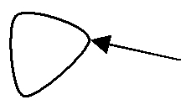
 | _ | _ | + _
 |  |  |  | Morceau de papier
 |  |  | +
Règle plastique
b. Expérience : déviation d’un mince filet d’eau par une paille chargée :

Cette expérience, facile à réaliser, peut être l’occasion de réinvestir les connaissances acquises pour interpréter le phénomène observé.

Questions :

- Approcher une paille frottée au voisinage du filet d’eau et observer.

Déviation du filet d’eau autour de la tige frottée

- Avec ce qui a été dit précédemment, essayer d’expliquer ce qu’il se passe (dessiner une molécule d’eau).

Commentaires pour le prof :

Quand on approche du jet une paille chargée négativement, les molécules d’eau s’orientent de telle manière que le barycentre des charges positives soit plus proche de la paille que le barycentre des charges négatives.

Molécule d’eau

La résultante des forces d’attraction entre les charges négatives de la paille et le centre des charges positives des molécules d’eau est plus intense que la résultante des forces de répulsion entre les charges négatives de la paille et le centre des charges négatives des molécules d’eau.

4

Matériel :

Au bureau : - électroscope

- ambre
- fourrure

Par groupe : - 1 pendule électrostatique

- 1 règle en plastique
- 1 tige métallique
- 1 tige en verre

- 1 tissu en coton
- 1 tissu en laine ou en soie

- 4 pailles
- 1 robinet d’eau

5

PDF to Word

